Класс: 7
УМК: «Horizonte. Deutsch als 2. Fremdsprache. Klasse 7», М.М.Аверин, Е.Ю.Гуцалюк, Е.Р.Харченко
Урок № 1
Тема урока: Wie ist das Wetter?
Тип урока: открытие новых знаний
Цель: научить учащихся отвечать на вопросы по теме, высказывать предположения на основе услышанного, используя в речи новыe слова и новый грамматический материал.
Задачи урока:
Воспитательные задачи:
- повышение уровня мотивации к изучению немецкого языка
- формирование познавательной активности,
- воспитание правильного эмоционального выражения чувств при иноязычном общении,
- воспитание чувства товарищества и сострадания
- воспитание чувства ответственности и личной заинтересованности в результатах изучения немецкого языка
Развивающие задачи:
- развитие компенсаторной компетенции,
- развитие умения трансформировать свои знания и умения в новой языковой ситуации,
- развитие языковой догадки.
Образовательные задачи: учить реализовывать свои умения на практике
Основные учебные практические задачи: развитие межкультурной, коммуникативной, языковой, речевой компетенций:
- Обучать устной речи по теме «Wie ist das Wetter?»
- Учить делать предположения на основе услышанного.
- Закрепление грамматического материала: притяжательные местоимения в дательном падеже
УУД:
Познавательные: находить в разных источниках, в т. ч. Сети Интернет необходимую для решения учебных задач информацию, анализировать, сравнивать языковые явления, делать выводы, представлять информацию в форме презентации.
Регулятивные: определять тему, проблему в деятельности, работать по плану, сверяясь с целью, выбирать средства достижения цели, находить и исправлять ошибки.
Коммуникативные: понимать позицию другого, излагать свое мнение, корректировать его в случае ошибочности, осознанно использовать речевые средства в соответствии с ситуацией общения, организовывать работу в парах.
Личностные: вырабатывать уважительное отношение к носителям другой культуры, к традициям, обычаям, истории другой страны, осознавать целостность мира, выбирать, как поступить в проблемных ситуациях, отвечая за свой выбор.
Планируемые результаты:
В результате обучающиеся:
- знают лексический материал по теме и используют его в решении коммуникативных задач с различной степенью сложности;
- умеют преодолевать трудности для достижения поставленной цели, высказывать свое мнение по поводу услышанного, вести диалог, применять полученные знания;
- владеют навыками анализа, самооценки своей деятельности.
Основные понятия, используемые на уроке: лексика по теме “Wetter”, грамматическое время Perfekt.
Межпредметные связи: география, история.
Формы организации познавательной деятельности учащихся: индивидуальная, фронтальная.
Методы обучения: коммуникативный, проблемный, личностно – ориентированный.
Технологии работы с информацией: презентация, видео, чтение, письмо.
Этапы урока | Речь учителя и деятельность учителя | Речь и деятельность обучающихся
Организационный момент  (2 минуты) | Guten Tag! Setzt euch! Wer fehlt heute? Der wievielte ist heute? Welcher Wochentag ist heute?  Heute werden wir sprechen, lesen und an der Grammatik arbeiten. | Guten Tag, Frau Lehrerin! Heute fehlt (fehlen)…/ Alle sind da. Heute ist der 24.September. Heute ist Dienstag.
Фонетическая зарядка  (5 минут) | Учитель открывает заранее приготовленную презентацию со словами, где учащимся необходимо отгадать самостоятельно с помощью картинки.  Jetzt machen wir Mundgymnastik.  Schaut, bitte, an die Tafel. Wie meint ihr, wie heißt unser Thema heute?  Zuerst lesen wir folgende Wörter:  - das Wetter – погода  - die Sonne – солнце  - der Mond – луна  - der Regenbogen –радуга  - der Donner – гром  - der Blitz – молния  - der Himmel – небо  - der Stern (die Sterne) – звезда  - die Wolke (die Wolken) – облако  - der Wind – ветер  - der Schnee – снег  - der Regen – дождь  - das Gewitter – гроза  - Die Sonne scheint. – Светит солнце.  - Es regnet. – Идет дождь.  - Es schneit. – Идет снег.  - Es ist sonnig. – Светит солнце.  - Es ist windig. – Ветренно.  - Es ist wolkig. – Облачно.  - Es ist kalt. – Холодно.  - Es ist warm. – Тепло.  - Es ist heiß. – Жарко.  - Es ist nass. – Сыро.  - Es ist neblig. – Туманно.  - Der Wind weht. – Дует ветер.  - Das Wetter ist schön. – Погода хорошая.  - Das Wetter ist schlecht. – Погода плохая. | Ученики повторяют слова за учителем и выписывают новые слова в словарик.
Проверка домашнего задания  (10 минут) | Jetzt prüfen wir eure Hausaufgabe. Ihr müsst Übung 6 (с) auf der Seite 7 machen. Ihr müsst die Partizipien ergänzen. | Учащиеся открывают рабочие тетради и показывают выполненное домашнее задание.
Актуализация знаний на практике  (20 минут) | Учитель открывает видео «Wie ist das Wetter bei dir?“ Видео должно быть остановлено после каждой смены персонажа, который рассказал о своей погоде, чтобы учащиеся перевели эти реплики на русский язык.  Скрипт видео  - Hallo, liebe Schlange. Wie ist das Wetter bei dir?  - Hallo. Heiß. Die Sonne scheint. Es ist heiß.  - Schön. Tschüs.  - Tschüs.  - Hallo, lieber Elefant.  - Hallo.  - Wie ist das Wetter bei dir?  - Es regnet. Es regnet hier bei mir. Der Regen macht alles nass.  - Tschüs.  - Tschüs.  - Hallo, lieber Hase.  - Hallo.  - Wie ist das Wetter bei dir?  - Schön. Es schneit. Es schneit hier bei mir. Der Schnee macht alles weiß.  - Oh, toll.  - Tschüs.  - Tschüs.  - Hallo, lieber Rabe.  - Hallo!  - Wie ist das Wetter bei dir?  - Neblig. Es ist neblig hier bei mir. Man sieht fast nichts vor lauter Nebel.  - Tschüs.  - Tschüs.  - Hallo, liebes Pferd.  - Hallo.  - Wie ist das Wetter bei dir?  - Windig. Es ist windig bei mir. Der Wind weht.  - Tschüs.  - Tschüs.  - Hallo, liebe Pinguine.  - Hallo.  - Wie ist das Wetter bei euch?  - Schön! Das Wetter ist sehr schön! Die Sonne scheint, und es ist kalt hier bei uns.  - Oh, toll!  - Tschüs.  - Tschüs.  - Hallo, liebe Kühe.  - Hallo.  - Wie ist das Wetter bei euch?  - Schrecklich! Wir haben hier ein Gewitter. Erst kam der Blitz. Und dann kam der Donner. Und dann kam der Regen. Was für ein Gewitter.  - Oh. Tschüs.  - Tschüs.  - Hallo, liebe Schafe!  - Hallo.  - Wie ist das Wetter bei euch?  - Schön! Das Wetter ist sehr schön hier bei uns. Erst hatten wir Regen. Dann kam die Sonne heraus. Und jetzt haben wir hier einen wunderschönen Regenbogen.  - Oh, schön! Tschüs.  - Tschüs.  Учитель открывает заранее приготовленную презентацию со слайдами, где в нескольких предложениях описана погода. Учащимся предлагается выбрать те предложения, которые подходят в картинке. Слайды выглядят так:  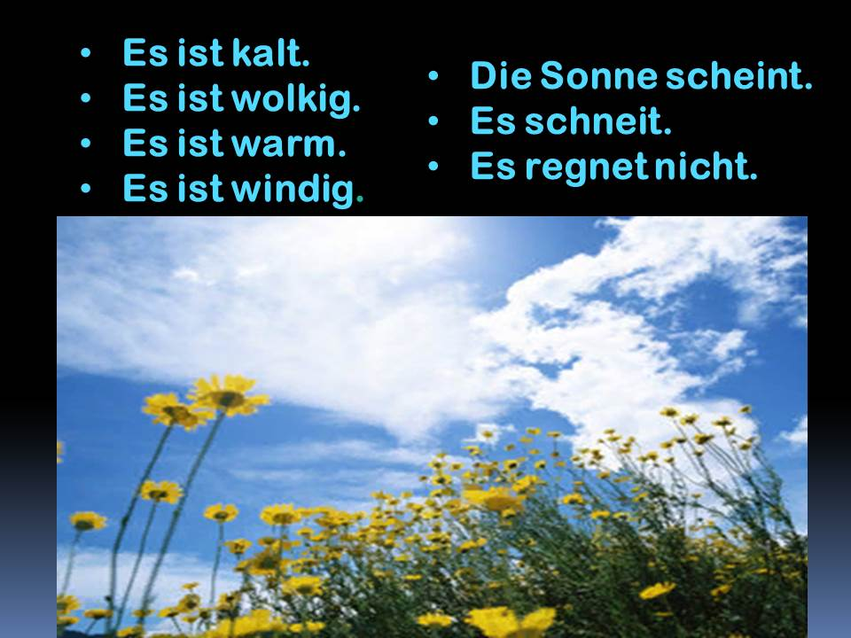  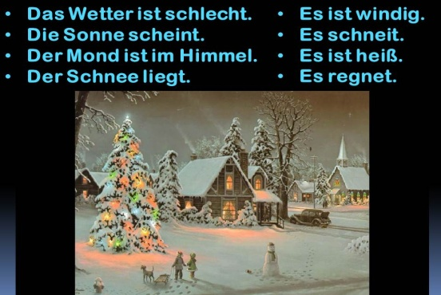  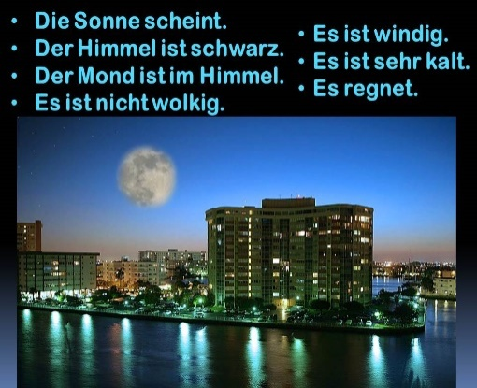  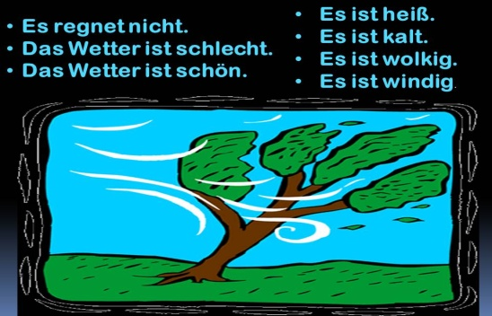  Macht, bitte, eure Arbeitsbücher auf. Seite 7 Übung 5.  Ich erzähle euch über meine Ferien. Ich bin mit meiner Tochter nach Moskau gefahren. Wir waren dort eine Woche. Ich habe viel Interessantes gesehen. Das war super. Wir hatten Glück mit dem Wetter. Es war sonnig und heiß. Es hat nur einmal geregnet. Nächstes Jahr will ich wieder diese Stadt besuchen. | Учащиеся переводят реплики персонажей на русский язык.  - Привет. Любимая змейка. Какая у тебя погода?  - Привет. Жарко. Солнце светит. Очень жарко.  - Прекрасно. Пока.  - Пока.  - Привет, дорогой слоненок.  - Привет.  - Какая у тебя погода?  - Идет дождь. У меня идет дождик. Из-за дождя все сырое вокруг.  - Пока.  - Пока.  - Привет, дорогой зайка.  - Привет.  - Какая у тебя погода?  - Прекрасная. Идет снег. У меня идет снег. Из-за снега все вокруг белое.  - О, супер.  - Пока.  - Пока.  - Привет, дорогой ворон.  - Привет.  - Какая у тебя погода?  - Туманно. У меня туманно. Почти ничего не видно из-а тумана.  - Пока.  - Пока.  - Привет. дорогая лошадка.  - Привет.  - Какая у тебя погода?  - Ветрено. У меня ветрено. Ветер дует.  - Пока.  - Пока.  - Привет, дорогие пингвины.  - Привет.  - Какая у вас погода?  - Прекрасная. Погода прекрасная. Светит солнце, и у нас холодно.  - О, супер!  - Пока.  - Пока.  - Привет, дорогие коровы.  - Привет.  - Какая у вас погода?  - Ужасная. У нас гроза. Сперва была молния. Затем гром. Потом начался дождь. Что за гроза.  - О, пока.  - Пока.  - Привет, дорогие овечки.  - Привет.  - Какая у вас погода?  - Прекрасная. У нас прекрасная погода. Сначала у нас был дождь. Затем появилось солнце. А сейчас у нас замечательная радуга.  - О, прекрасно. Пока.  - Пока.  Учащиеся выбирают нужные предложения.  Es ist warm.  Die Sonne scheint.  Es regnet nicht.  Der Schnee liegt.  Es ist windig.  Der Mond ist im Himmel.  Der Himmel ist schwarz.  Es ist nicht wolkig.  Es regnet nicht.  Das Wetter ist schlecht.  Es ist windig.  Учащиеся составляют устно предложения о каникулах по образцу.  Ich bin nach Deutschland gefahren. Das Wetter war gut.
Рефлексия  (2 минуты) | Sagt mir, bitte, was haben wir heute in der Stunde gemacht? Wovon haben wir heute in der Stunde gesprochen? Ihr habt heute gut gearbeitet. | Wir haben heute über das Wetter gesprochen.
Домашнеезадание  (2 минуты) | Macht, bitte, eure Tagebücher auf. Zu Hause macht ihr Übung 5 Seite 7 schriftlich. Das ist ein Monolog. Und dann lernt, bitte, auswendig.  Unsere Stunde ist zu Ende. Auf Wiedersehen. | Учащиеся открывают дневники записывают домашнее задание.  Auf Wiedersehen.

